
s+p Software und Consulting AG
PW0106/ Stand: 11/2006
DIE ERSTE ABRECHNUNG MIT DER PERSONALWIRTSCHAFT

PW0106_Erste_Abrechnung.pdf

1 | Start des Programms
1 | Starten Sie das Programm über <Start: Programme: Personalwirtschaft ...>.
2 | Feste Bezüge hinterlegen und übernehmen
2 | 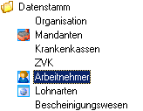  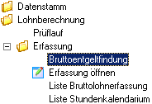 | Wechseln Sie ins Formular <Arbeitnehmer: Person: Be-/ Abzüge>. Hier werden die regelmäßig wiederkehrenden Bezüge des Arbeitnehmers eingetragen. Diese Daten werden über den Menüpunkt „Bruttoentgeltfindung“ in die Lohndatenerfassung übernommen.  Wählen Sie in der Spalte <LA> die Nummer oder in der Spalte <Lohnart> die Bezeichnung aus. Geben Sie dann die Anzahl der Lohnart und den Betrag ein. Der hier hinterlegte Betrag wird bei der Übernahme entsprechend der Arbeitszeittabelle des Arbeitnehmers gekürzt.  Führen Sie in jedem Monat nach der Eingabe der Stammdaten zunächst die Bruttoentgeltfindung (Menüpunkt <Lohnberechnung: Erfassung>) durch. | 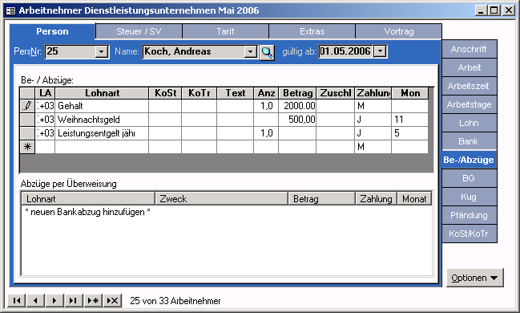
2 | Zu 2a.) Auswahl im Control Center |  | Zu 2b.) Datenstamm – Arbeitnehmer – Person – Be-/Abzüge
3 | Variable Lohndaten erfassen
3 | 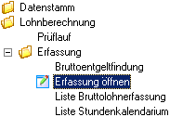 | Wechseln Sie dazu ins Formular <Bruttolohnerfassung>, welches sich unter dem Menüpunkt <Lohnberechnung> befindet.  Die Lohnart erfassen Sie, indem Sie in der Spalte <LA> die Nummer eingeben oder indem Sie in der Spalte <Lohnart> die Bezeichnung der Lohnart auswählen.  Geben Sie dann die Anzahl der Lohnart und den Betrag ein. Der Endbetrag wird automatisch durch Multiplikation von Anzahl und Betrag errechnet. | 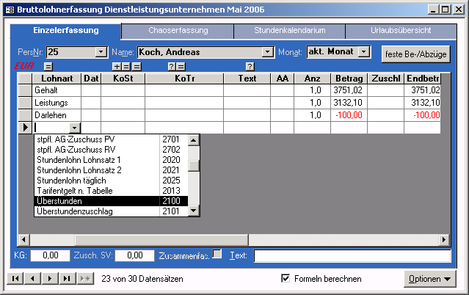
3 | Zu 3a.) Auswahl im Control Center |  | Zu 3b.) Lohnberechnung – Erfassung – Erfassung öffnen
4 | Nettolohnberechnung durchführen
4 | 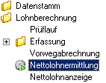 | Nach abgeschlossener Bruttolohnerfassung kann die Nettolohnberechnung durchgeführt werden. Wählen Sie dazu den Menüpunkt <Lohnberechnung: Nettolohnermittlung> oder klicken Sie auf die Schaltfläche der Programm-Symbolleiste. Nach der Berechnung öffnet sich automatisch das Formular <Nettolohnanzeige>.
4 | Zu 4.) Auswahl im Control Center

5 | Auswertungen erstellen
5 | 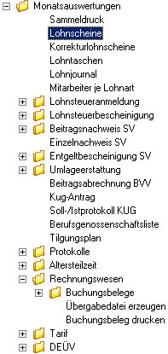 | Die monatlich zu erstellenden Listen und Auswertungen finden Sie unter dem Menüpunkt <Lohnberechnung: Monatsauswertungen>.  Per Doppelklick auf den Eintrag wird die gewählte Liste erstellt. Lohnbelege können Sie unter dem Menüpunkt <Lohnberechnung: Monatsauswertungen: Lohnschein> ausgeben.  Den Standardbuchungsbeleg finden Sie unter <Lohnberechnung: Monatsauswertungen: Rechnungswesen: Buchungsbelege: Journalausdruck>.  Den Beitragsnachweis SV können Sie unter <Beitragsnachweis/ Beitragsschuld> als "Ausdruck A4" erstellen. Lesen Sie bitte im nächsten Abschnitt zur Ermittlung der voraussichtlichen Beitragsschuld.
5 | Zu 5.) Auswahl im Control Center
6 | Voraussichtliche Beitragsschuld ermitteln und Beitragsnachweise erstellen
6 | 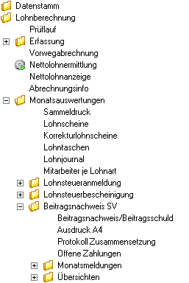 | Die Ermittlung der Beitragsschuld und die damit verbundene Erstellung der Beitragsnachweise kann auch vor der Nettolohnberechnung durchgeführt werden, je nachdem, zu welchem Zeitpunkt Ihre Echtabrechnung stattfindet.  Wählen Sie den Menüpunkt <Beitragsnachweis/ Beitragsschuld> im Menü <Lohnberechnung: Monatsauswertungen: Beitragsnachweis SV>. Klicken Sie bitte auf <Weiter>, um mit der Ermittlung der Beitragsschuld zu beginnen.  Vor allem bei Neu-Einstellungen, bei denen noch keine Vormonatswerte existieren und noch keine Abrechnungsdaten erfasst werden konnten, ist das voraussichtliche Brutto dieses Arbeitnehmers vorzugeben.  Bei Klick auf <Weiter> werden die Beiträge anhand der Bruttowerte ermittelt und die Beitragsnachweise erstellt. Der Gesamtsozialversicherungsbeitrag wird pro Krankenkasse ausgewiesen.  Bei Klick auf <Fertigstellen> werden je nach den auf der ersten Seite getroffenen Einstellungen die elektronischen Beitragsnachweise und die Zahlungen erstellt. Wenn Sie Ihre Abrechnung bereits durchgeführt haben, können Sie dabei sowohl die Zahlungen an die Krankenkassen als auch die übrigen Zahlungen (Arbeitnehmer, Finanzamt usw.) erstellen.
6 | Zu 6.) Auswahl im Control Center
7 | Zahlungsverkehr durchführen
7 | 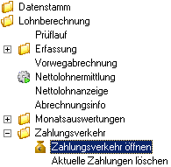 | Rufen Sie über den Menüpunkt <Lohnberechnung: Zahlungsverkehr: Zahlungsverkehr öffnen> das gleichnamige Formular auf.  Alle generierten Zahlungen werden in der Tabelle angezeigt. Bei Überweisung per wählen Sie die Art der Überweisung aus (z. B. Diskette). Im Feld <Anzeige> können Sie nach verschiedenen Zahlungen filtern (z.B. SV-Beiträge, Löhne/ Gehälter, Lohnsteuer) [1], können freigegeben [2], ausgeführt [3] und erledigt werden [4]. | 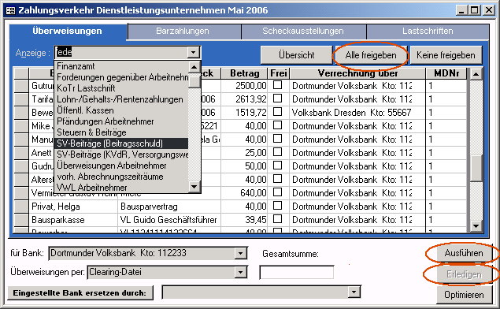
7 | Zu 7a.) Auswahl im Control Center |  | Zu 7b.) Lohnberechnung – Zahlungsverkehr – Zahlungsverkehr öffnen => Auswahl Anzeige der Zahlungen
8 | Monatsübernahme durchführen
8 | 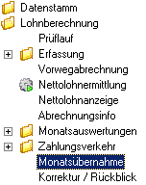 | Prüfen Sie vor der Monatsübernahme, ob alle Auswertungen, Dateien und Belege erstellt wurden!  Für die Monatsübernahme> wählen Sie bitte den Menüpunkt <Lohnberechnung: Monatsübernahme>. Damit ist Ihr Abrechnungsmonat abgeschlossen und kann nur durch eine Rückrechnung verändert werden.
8 | Zu 8.) Auswahl im Control Center

